会议名称：关于SDD文档分工问题研讨会

会议日期：4.5

会议时间：12:00 - 13:00

会议地点：腾讯会议

主讲人：全庆隆

参会人员：曹博文，王波文，莫策，曹玥

记录人：曹博文

会议主要内容：

一、分工情况：

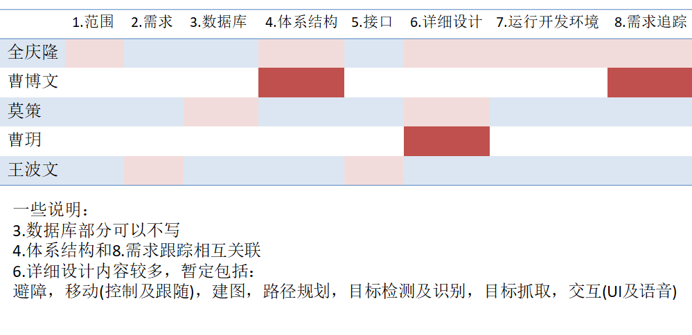

二、完成第一版的截止日期：4.12